学びの構造 ～高校における資質・能力の育成と評価～

《高校の授業づくりの現在地》
◆ 広島県においては，平成27（2015）年度から本格的に「学びの変革」に取り組み，「コンピテンシーの育成を目指した主体的な学び」を促す取組を進めていきています。そうした流れを踏まえ，新学習指導要領の実施に向けては平成31（2019）年度からは移行措置期間に入り，「総合的な探究の時間」はこの段階から実施
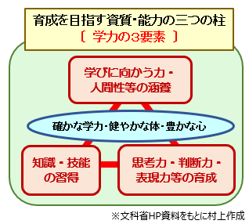
該当しており，さらに現在は令和4（2022）年度からの本格実施に向けた各
校での新カリ確定の直前の時期となっています。
◆ こうした状況のもとで多くの学校は，新学習指導要領方向性として提示され
た〔目的・内容・方法の3つの視点〕と〔育成すべき資質・能力の三つの柱〕の二
重の三角形構造をベースに，自校の〔目指す生徒像〕〔育成すべき資質・能力〕
を明確にしながら，教科書選定・年間授業計画・単元授業計画などを練ってい
る段階だと思っています。

《授業構築の前提》
◆ 従来的な教員感覚だと，教科書の確定に基づいて年間の授業計画・単元の授業計画をシラバス的に組み立てていたことと思われますが，今回の新学習指導要領に基づいた年間授業計画・単元授業計画などを練るにあたっては，〔育成すべき資質・能力の三つの柱〕に基づいて（即ち，〔学力の3要素〕≒〔資質・能力の三つの柱〕≒〔評価の３観点〕を踏まえつつ），自校の〔目指す生徒像〕〔育成すべき資質・能力〕を理念的・建て前的に掲げるだけでなく，日常の実際の教育活動（日々の授業）の中に具現化することが必要であり，資質・能力の教育内容化が大事なことになります。
◆ その意味では，新学習指導要領の〔育成すべき資質・能力の三つの柱〕と自校の〔育成すべき資質・能力〕との関係性を位置付けて「見える化」しておくことが必要であり，少なくとも教科・科目等の年間授業計画においては，その関係性を「見える化」したものを掲載しておく必要があると思っています。〔参照：◇カリ・マネ＞★授業の組み立て方＞年間授業計画シート〕

《ICEモデルと資質・能力のルーブリック》
◆ 現在の状況では多くの学校で，自校の〔目指す生徒像〕に基づいた〔育成すべき資質・能力〕の明確化までは概ねできているものと捉えています。と同時に，作成したところで一段落してしまっていて，授業や学校行事などの実際の場面で「どの資質・能力の育成」に重点をおいた取組にするのかなどの具現化・実態化は，まだまだの状態の学校も多くあるものと思っています。更には，〔育成すべき資質・能力〕がどの程度に生徒の身に付いたものになっているかなどの〔評価基準〕や〔評価表〕の作成と実態化については論議も深まっていない学校も多くあることと思っています。

◆ 村上が関わっていた府中高校では，平成
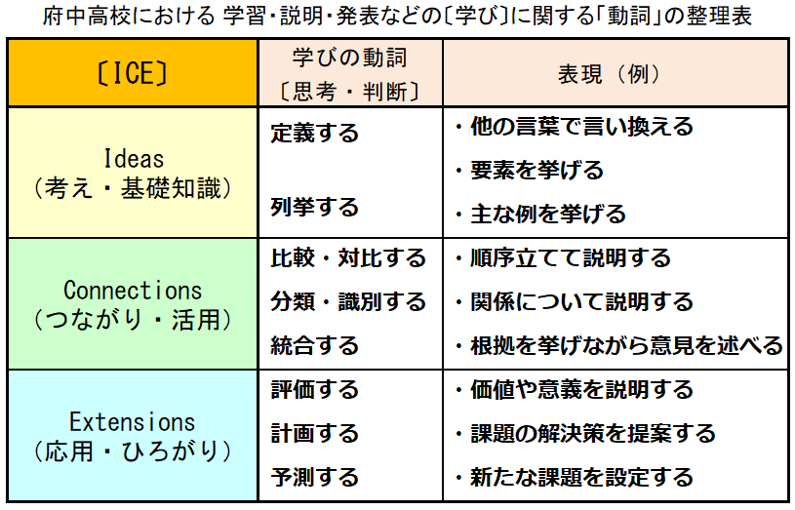
27年度からの「学びの変革」の推進にあたって，
「ICEモデル」の導入に取り組み，「府中高校
ICEモデル」とその「評価表」を作成し，教科・
科目や総学における評価の基本として使用して
きていました。「ICEモデル」は「学び」の中でも
知的活動に関する動詞に着目して「I・C・Eの
3段階」に整理してあることから，ルーブリックの
評価表としても活用できることに着目して「見え
る化」したものです。〔育成すべき資質・能力の
三つの柱〕との関係で整理すると，「知識・技
能」を前提として「思考力・判断力・表現力」に
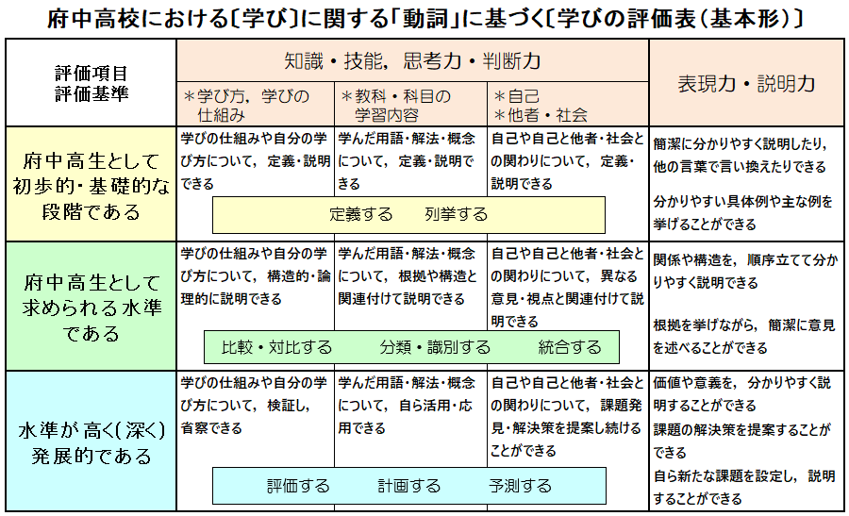
ついてマトリクス的に整理したものになっています。
この考え方をもとに，振り返りシートの自己評
価の評価表や定期考査問題の全ての科目に
おいて，主に思考力・判断力・表現力を問う
「活用問題」を実施して，その評価表として活
用していました。〔参考：◇カリ・マネ＞★カリ・
マネの実際＞学びの動詞「ICE」表〕〕
◆ 新学習指導要領の考え方・理念が顕在化
してきた段階になると，二つのことがテーマ化して
きました。一つは「主体的・対話的で深い学び」
の「深い学び」と「ICEモデル」の関係性を整理し
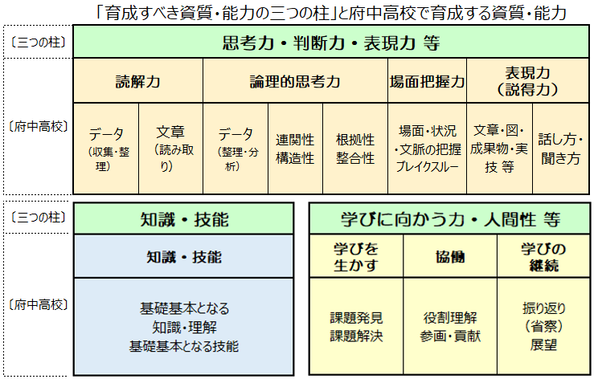
ておくことが必要となり，これは「I」（考え・基礎
知識）が「C」（つながり・活用）の段階以上に
深まれば，「深い学び」として位置付ける整理に
しました。もう一つのテーマは，「学びの動詞」に
着目した「ICEモデル」の範疇とは少し次元が
異なる柱である「学びに向かう力・人間性等」に
ついても自校としての〔育成すべき資質・能力〕
に位置付けての「評価」が必要となることから，
〔育成すべき資質・能力〕と「評価」を一体的に
構造化して「見える化」する取組を進めることと
して，府中高校版「資質・能力のルーブリック」
を策定しています。（右図はルーブリック評価表を省いています）〔参照：◇カリ・マネ＞★カリ・マネの実際＞資質・能力のルーブリック ほか〕

《育成すべき資質・能力と教科・科目，総探とを繋ぐ視点》
◆ 学校における学習活動だけでなく，「学び」全体について「動詞に着目して構造的に位置付けたICEモデル」は現在でも有効度は高いものと思っていますが，実際的に現在の学校現場では「学習活動の取組と評価」と「資質・能力の育成と評価」との一体的な整理・位置付けが求められている状況であり，三つの柱の一つである「学びに向かう力・人間性等」についての実際的な「評価」を含めた《教育活動全体に関する評価の構築》（評価の全体像・・評価規準・評価方法（重み付け）・評価資料の確定などの整理）が求められている状況だと思っています。
◆ 学校としての「育成すべき資質・能力」を育成する場面は，まさに教育活動・学習活動の全体であることから，それを具現化するには，学習活動全体を分けて捉えて，それぞれの学習活動の領域ごとに，どの資質・能力について，どのような方法・手立てによって育成を図り，どの程度の変容が見られたかの評価を行うことが大事になります。一般的には，「育成する資質・能力」の柱の一つである「知識・技能の習得」については，従来から「評価・評定」を行ってきていて慣れていることですが，一方で高校は「観点別評価」の機能化・実態化が低いとされている面もあり，今回の「育成する資質・能力の評価」の整理の中で，「教科・科目の観点別評価」も一体的な整理が大事になると思っています。
◆ また，各学校で相違が大きいと思われる総探や特別活動の評価についても，この局面で「育成する資質・能力」との関係性で整理し，「見える化」して位置付けておくことが必須だと思っています。従来的な教員感覚の中には「特別活動は評価になじまない」と捉えている面もあるように思いますが，それは「知識・技能の評価」を評価全般の基盤的なものとして捉えていることが前提となっているからであり，そこの捉えを組み替えて，まさに学校としての「育成する資質・能力」を《基本的な評価軸》として位置付けることが新学習指導要領の意義であり，将来有為な社会人としての基盤になる資質・能力の育成自体を評価軸にすることにより，《当該本人の学びの成長に資するための評価》になるものと捉えることが肝要だと思っています。
◆ こうした視点からは，高校での学びの全体像（その中心の教科・総探等の学習活動）に介在している《学びの構造》について整理してみることで，「育成する資質・能力の評価」と「教科・総探，特別活動等の評価」を連関させて，「評価の一体化」を図ることができるのではなかろうかと思い，その構図を図にしてみました。

《学びの構造 ・・ 「学び方・学びの技法」》
◆ 高校での教科・総探を中心とする学びや学校行事・生徒会活動・HR活動・部活動などの集団としての特別活動を通しての学びを理解したり位置付けたりする時に，《学び方・学びの技法とも呼ぶべき知的活動》を介在させてみることで捉えやすくなったり整理しやすくなったりすることと思っています。次に示した「学びの構造の図」は，私見的に学びの構造の「見える化」を図ったものです。「学び方・学びの技法」という概念は，学びに際して理解をより深めたり身に付けたりするための知的活動のことで，知識・技能の定着を図る自分なりの工夫であったり，本質的なことの把握に繋がる概念化・理論化であったり，そのために対象について比較・分類してみたりする知的活動のことです。
◆ 「学び方・学びの技法」の捉え方自体が「知的活動」であることから，「ICEモデル」の時と同様に「学びに向かう力・人間性等」が視野から抜け落ちてしまうのではなかろうかとの危惧もでることと思いますが，「学び方・学びの技法」を介在させることそのものに「育成する資質・能力とその評価の在り方」を対象自体として位置付けることになるので危惧はあたらないものと思っています。
◆ 学校での教科・総探での学習活動の基盤には，知識・技能の獲得が根幹的に重要なこととしてありますが，新しい知識・技能に接した場面でそれを理解したり身に付けたりすることには「学び方・学びの技法」が介在しており，そのことでより機能的・効果的なものになると考えられます。新しい知識・技能を自分のものとして「定着」させることについても当人なりの「方法や技法」が介在しているものと考えられ，更には，既知のことと関連づけて理解したり，概念化・理論化して本質的なことに近づいたり，「見える化」してみることでよりしっかり身に付いたり課題解決に気付けたりするものだと思っています。
◆ 府中高校におけるICEモデルの「学びの動詞」に基づく〔学びの評価表（基本形）〕においては既に当初から「知識・技能，思考力・判断力」についての具体の柱立ての項目に〔＊学び方，学びの仕組み ＊教科・科目の学習内容 ＊自己，他者・社会〕を入れています。また，府中高校における〔学びと成長のストーリー〕として生徒に示していた3つのストーリーの〔Ⅰ〕は〔学習の仕方のストーリー〕と名付けていました。「学び方」や「学習の仕方」の視点を当初から生徒に提示していました，
◆ 自校の「育成する資質・能力」が教育活動を通して，どの程度身に付いているかを表す評価ルーブリックとしては，《資質・能力のルーブリック》が根幹になります。学校としての《育成する資質・能力のルーブリック》が評価の根幹表・基本表であり，《学習活動のルーブリック》は，根幹表をもとに，教科や学習活動の領域・場面に応じて工夫したり応用したりして用いるということになります。従って，この根幹表と教科・総探などの評価ルーブリックが連動していることが肝要になります。具体的には，例えば，「根拠に基づいて分かりやすく説明できる」に類した概念項目は，「資質・能力のルーブリック」においても「学習活動のルーブリック」においても位置付けることができますが，その時にも「学び方・学びの技法」（概念化・理論化・「見える化」など）が介在していますので，ルーブリック評価の段階を整理する時にも，この「学び方・学びの技法」の内容を工夫して文字化することで評価項目や評価段階基準に使えたりしますので，具現化としての工夫次第だと思っています。
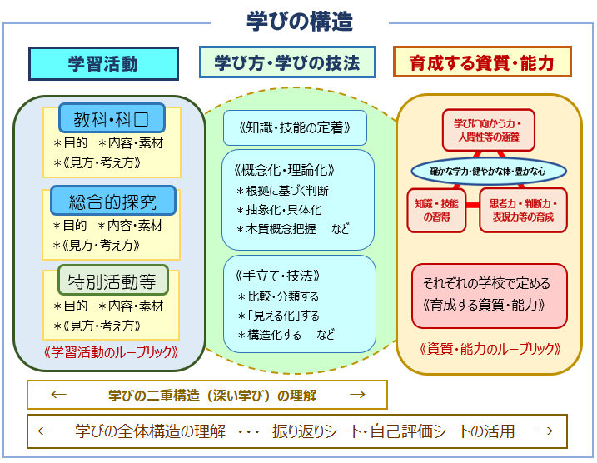
◆ こうした「資質・能力のルーブリック」や「教科・総探等の学習活動のルーブリック」は，日頃から生徒に提示・説明しておくことが大事なことであり必須のことだと思っています。この「学びの構造」自体や「学び方・学びの技法」に関することなどを生徒自身が理解することで，教科・総探等の学習活動自体の学びについても，よりよく向き合うことができるものと思っています。また，「資質・能力，学習活動のルーブリック」だけでなく，ルーブリック評価の考え方や活用の仕方も含めて「評価」の意義・使い方などをきちんと理解し身に付けておくことが，高校生としてもまた将来的にも大事なことだと思っています。
◆ この「学びの構造」の図の中に《学びの二重構造（深い学び）の理解》を入れています。「学習活動」と「学び方・学びの技法」との関係性自体が知的活動の二重構造として一体的に機能していることから，こうした少し捉えにくい「学び方・学びの技法」を理解して使えるようになることが学びを構造化することであり，「深い学び」そのものであったり，より深い学びに繋がったりしていくことだと思っています。
◆ この「学び方・学びの技法」の設定は，学習活動における実際的な評価においては，「育成する資質・能力の三つの柱」ごとに評価資料との関係においても位置付けを整理できると思っています。例えば，「思考力・判断力・表現力」について評価を行う資料に定期考査や単元テストの活用問題を位置付ける場合，その考査問題が活用問題（即ち，思考力・判断力・表現力問題）として機能する要素に，知識を活用・応用するだけでなく，比較・分類することや概念的な整理をすること，「見える化」することなどを入れ込むことで活用問題としての水準が高まるとともに，生徒にとっては，思考力・判断力・表現力の理解や使い方の理解が深まることになると思っています。また，「主体的に学習に取り組む態度」の評価資料に「振り返りシート・自己評価シート」を位置付ける場合，そのシートに「資質・能力のルーブリック」をもとにした自己評価機能を入れ込んでいたり，その判断根拠について例えば15～20文字数程度の文字での説明を求めたりすることで「振り返りシート・自己評価シート」の意義も高まることと思っています。（参考：◇カリ・マネ＞★授業の組み立て方＞評価資料の実際例）

《学びの構造と授業の組み立て》
◆ 授業を組み立てる際にも，この「学びの構造」の理解は有効だと思っています。
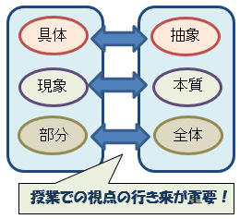
実際に授業観察を数多くした中でも，メリハリがあり生き生きした授業や生徒の
深い学びに繋がる手順をしっかりと組み立ててある授業には，こうした「学びの構
造」の中の「学び方・学びの技法」に類するものが随所で使われていました。授業
構成として意図的に，例えば，素材や概念を比較させたり分類させたり，また，
抽象化する「まとめ」を組み込んだり「見える化」する活動を入れ込んだりした工夫
のある授業，内容を段階的に学ぶのに，「学び方・学びの技法」の視点から作
成された水準の高いワークシートを活用した授業などを数多く見てきました。更に
は，そうした意図的な組み立てとは異なり，ちょっとした説明の中に「具体と抽象」
「現象と本質」などを対比的に入れ込んだりして，生徒の学びに異なる視点を加
えることやものごとの見方・捉え方までを気付かせるような水準の高い授業にも数多く接してきました。
◆ 学校としての《資質・能力のルーブリック》の具現化・実態化と連動する形で，学校全体として，また個別の教科として，「学び方・学びの技法」に関しても「育成する資質・能力」と関連付けて重点的に位置付ける学び方や技法を抽出整理して位置付け，それを「見える化」して生徒も教員も共有しながら学びの水準を高める取組に繋げることを是非とも行っていただきたいと思います。また，教員個々人においても，授業展開構想を組み立てる段階で，その授業場面で用いる「学び方・学びの技法」に属することについて，例えば，「授業展開の流れ」に連動させて授業展開構想の中にメモ的に位置付けておくなどの工夫によって授業の水準を高めることに繋がると思っています。

◎ 本文中にも関わりのあるところで紹介していますが，内容的に関わりの深い記事を村上のホームページの〔◇カリ・マネ〕のところに掲載しておりますので，この機会にご覧いただければ幸いです。
（令和３年１月24日／村上）

